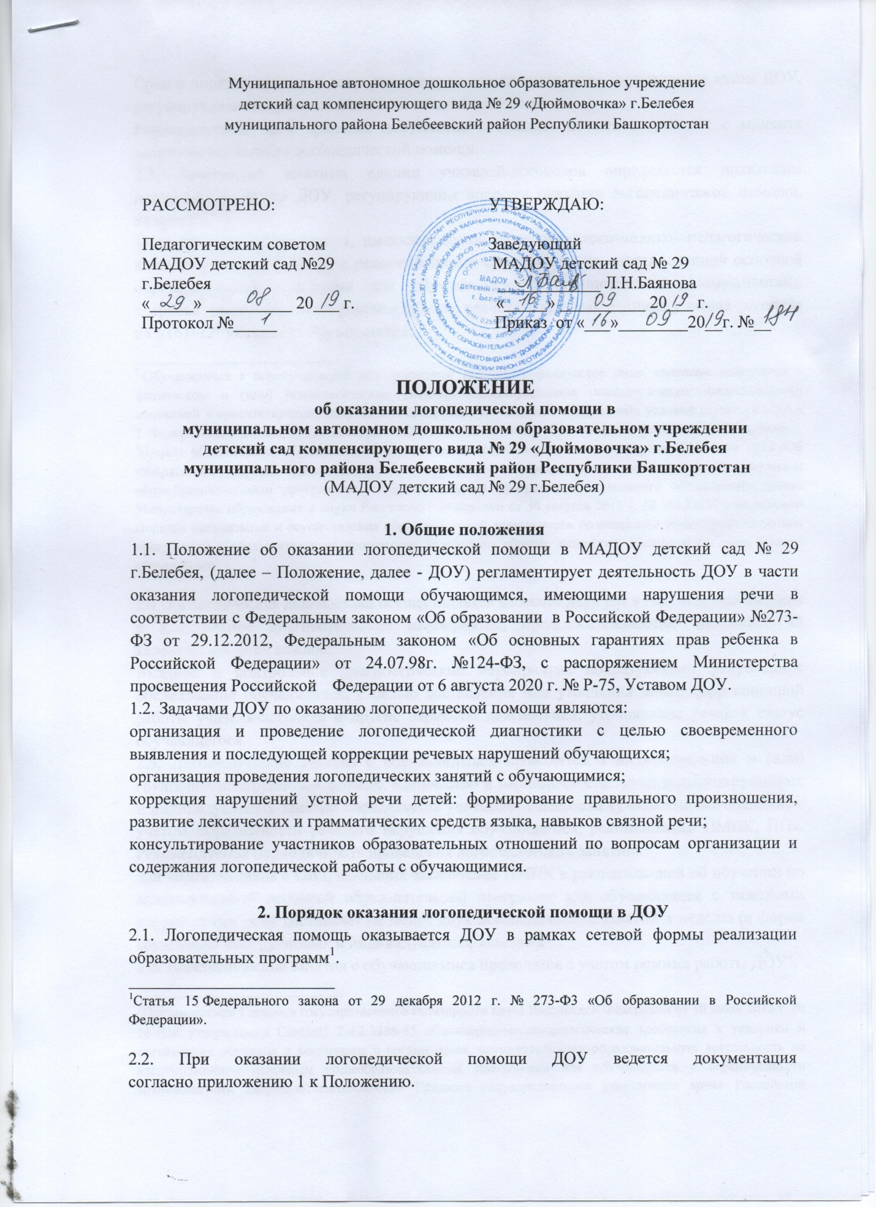

¹Статья 15 Федерального закона от 29 декабря 2012 г. № 273-Ф3 «Об образовании в Российской Федерации».

2.2. При оказании логопедической помощи ДОУ ведется документация согласно приложению 1 к Положению.
Срок и порядок хранения документов определяется локальным нормативным актом ДОУ, регулирующим вопросы оказания логопедической помощи.
Рекомендуемый срок хранения документов составляет не менее трех лет с момента завершения оказания логопедической помощи.
2.3. Количество штатных единиц учителей-логопедов определяется локальным нормативным актом ДОУ, регулирующим вопросы оказания логопедической помощи, исходя из:
1) количества обучающихся, имеющих заключение психолого-медико- педагогической комиссии (далее - ПМПК) с рекомендациями об обучении по адаптированной основной образовательной программе для обучающихся с ограниченными возможностями здоровья² (далее - ОВЗ) из рекомендуемого расчета 1 штатная единица учителя-логопеда на 5 (6) -12³ указанных обучающихся;
________________________
² Обучающийся с ограниченными возможностями здоровья - физическое лицо, имеющее недостатки в физическом и (или) психологическом развитии, подтвержденные психолого-медико-педагогической комиссией и препятствующие получению образования без создания специальных условий (пункт 16 статьи 2 Федерального закона от 29 декабря 2012 г. № 273-ФЗ «Об образовании в Российской Федерации»).
³Приказ Министерства образования и науки Российской Федерации от 30 августа 2013 г. № 1014 «Об утверждении Порядка организации и осуществления образовательной деятельности по основным общеобразовательным программам - образовательным программам дошкольного образования»; приказ Министерства образования и науки Российской Федерации от 30 августа 2013 г. № 1015 «Об утверждении Порядка организации и осуществления образовательной деятельности по основным общеобразовательным программам - образовательным программам начального общего, основного общего и среднего общего образования».

2.4.Логопедическая диагностика осуществляется не менее двух раз в год, включая входное и контрольное диагностические мероприятия, продолжительностью не менее 15 календарных дней каждое.
Входное и контрольное диагностические мероприятия подразумевают углубленное обследование обучающихся, с целью составления или уточнения плана коррекционной работы учителя-логопеда и другие варианты диагностики, уточняющие речевой статус обучающегося.
2.5. Логопедические занятия с обучающимися проводятся в индивидуальной и (или) групповой/подгрупповой формах. Количество и периодичность групповых/подгрупповых и индивидуальных занятий определяется учителем- логопедом (учителями-логопедами) с учетом выраженности речевого нарушения обучающегося, рекомендаций ПМПК, ППк. Рекомендуемая периодичность проведения логопедических занятий:
для воспитанников с ОВЗ, имеющих заключение ПМПК с рекомендацией об обучении по адаптированной основной образовательной программе для обучающихся с тяжелыми нарушениями речи составляет не менее двух логопедических занятий в неделю (в форме групповых/ подгрупповых и индивидуальных занятий).
2.6. Логопедические занятия с обучающимися проводятся с учетом режима работы ДОУ⁴.
________________________
⁴Постановление Главного государственного санитарного врача Российской Федерации от 10 июля 2015 г. № 26 «Об утверждении СанПиН 2.4.2.3286-15 «Санитарно-эпидемиологические требования к условиям и организации обучения и воспитания в организациях, осуществляющих образовательную деятельность по адаптированным основным общеобразовательным программам для обучающихся с ограниченными возможностями здоровья»; постановление Главного государственного санитарного врача Российской Федерации от 15 мая 2013 г. №26 «Об утверждении СанПиН 2.4.1.3049-13 «Санитарно-эпидемиологические требования к устройству, содержанию и организации режима работы дошкольных образовательных организаций», постановление Главного государственного санитарного врача Российской Федерации от 29 декабря 2010 г. № 189 «Об утверждении СанПиН 2.4.2.2821-10 «Санитарно-эпидемиологические требования к условиям и организации обучения в общеобразовательных учреждениях».

Продолжительность логопедических занятий определяется в соответствии с санитарно-эпидемиологическими требованиями⁵ и составляет: для детей от 3 до 4-х лет - не более 15 мин; для детей от 4-х до 5-ти лет - не более 20 мин; для детей от 5 до 6-ти лет - не более 25 мин; для детей от 6-ти до 7-ми лет — не более 30 мин.
________________________
⁵Постановление Главного государственного санитарного врача Российской Федерации от 15 мая 2013 г. № 26 «Об утверждении СанПиН 2.4.1.3049-13 «Санитарно-эпидемиологические требования к устройству, содержанию и организации режима работы дошкольных образовательных организаций».

Предельная наполняемость групповых/под групповых занятий:
1) для воспитанников с ОВЗ, имеющих заключение ПМПК с рекомендациями об обучении по адаптированной основной образовательной программе дошкольного образования - не более 12 человек.
2.7. Содержание коррекционной работы с обучающимися определяется учителем-логопедом (учителями-логопедами) на основании рекомендаций ПМПК, ППк и результатов логопедической диагностики.
2.8. Логопедические занятия должны проводиться в помещениях, оборудованных с учетом особых образовательных потребностей обучающихся и состояния их здоровья и отвечающих санитарно-гигиеническим требованиям, предъявляемым к данным помещениям.
2.9. В рабочее время учителя-логопеда включается непосредственно педагогическая работа с обучающими из расчета 20 часов в неделю⁶ за ставку заработной платы, а также другая педагогическая работа, предусмотренная трудовыми (должностными) обязанностями и (или) индивидуальным планом, - методическая, подготовительная, организационная и иная.
________________________
⁶Приказ Министерства образования и науки Российской Федерации от 22 декабря 2014 г. № 1601 «О продолжительности рабочего времени (нормах часов педагогической работы за ставку заработной платы) педагогических работников и о порядке определения учебной нагрузки педагогических работников, оговариваемой в трудовом договоре».

2.10. Консультативная деятельность учителя-логопеда (учителей-логопедов) заключается в формировании единой стратегии эффективного преодоления речевых особенностей обучающихся при совместной работе всех участников образовательного процесса (административных и педагогических работников ДОУ, родителей (законных представителей), которая предполагает информирование о задачах, специфике, особенностях организации коррекционно- развивающей работы учителя-логопеда с обучающимся.
Консультативная деятельность может осуществляться через организацию:
постоянно действующего консультативного центра для родителей;
индивидуального и группового консультирования родителей (законных представителей), педагогических и руководящих работников ДОУ; информационных стендов.

Приложение № 1
к Положению
об оказании логопедической помощи
в МАДОУ детский сад № 29 г.Белебея

Документация при оказании логопедической помощи
1. Программы и/или планы учителя – логопеда.
2. Годовой план работы учителя-логопеда.
3. График работы учителя – логопеда.
4. Речевые карты.
5. Табель посещаемости занятий с детьми.
6. Отчетная документация по результатам логопедической работы.

